شهادة شطب شهادة تسجيل دائمة للسفن والوحدات البحرية

بيانات تعريف الخدمة
البند | القيمة
اسم الوحدة/ اسم القسم | إدارة التسجيل
الرمز التعريفي | MTCIT-REG
اسم الخدمة | شهادة شطب للسفن والوحدات البحرية
رمز الخدمة (النظام) | MTCIT-REG-005
رمز الخدمة (الوزارة)

الغرض
تمكن هذه الخدمة مالك السفينة أو الوحدة البحرية من شطبها من السجلات الرسمية للإدارة البحرية عند التوقف النهائي عن التشغيل أو فقدان الصلاحية للملاحة أو عند البيع والتصدير للخارج، وذلك وفقًا للوائح المنظمة.

شروط استخدام الخدمة
- مالك السفينة / الموكل من مالك السفينة
- ان يكون مواطن عماني /مقيم
- ان تكون الوحدة لها شهادة تسجيل دائمة

المستندات المطلوبة
سيتم تحديد المستندات بشكل ديناميكي يقبل التغيير من شاشة اعدادات خاصة
- لا يوجد حاليا

إعدادات الدورة
نوع الإعداد | الرمز | البند | الوصف
البيانات الأساسية | REG-005-SET-01 | بيانات الملاك | بيانات الملاك سواء كان فردًا أو شركة
البيانات الأساسية | REG-005-SET-02 | بيانات الموانئ | بيانات الموانئ المرتبطة بالوحدة البحرية
البيانات الأساسية | REG-005-SET-03 | أنواع الوحدات البحرية | تحديد أنواع الوحدات البحرية (سفن، يخوت، قوارب، إلخ)
البيانات الأساسية | REG-005-SET-04 | أنشطة الوحدات البحرية | تحديد الأنشطة وربطها برمز النشاط في منصة عُمان للأعمال
البيانات الأساسية | REG-005-SET-05 | رسوم الخدمة | تحديد رسوم الخدمة حسب نوع الوحدة والنشاط
البيانات الأساسية | REG-005-SET-06 | أسباب الشطب | تعريف قائمة الأسباب المعتمدة لشطب السفينة أو الوحدة البحرية
إعدادات الدورة | REG-005-CONF-01 | إعداد المستندات | اختيار سبب الشطب – إدخال اسم المستند – إدخال إلزامية المستند

المشاركون في الدورة
# | أصحاب المصلحة
 | وزارة النقل والاتصالات وتقنية المعلومات – المديرية العامة للشؤون البحرية قسم التسجيل.
 | شرطة عمان السلطانية (ROP – NRS/Bayan): التحقق من الهوية + الإفراج الجمركي.
 | منصة عمان للأعمال التحقق من السجل التجاري والنشاط البحري /التحقق من صلاحية النشاط/سجل الالتزام
 | ملاك السفن/ المشغلين: مستفيدون بالخدمة.
 | البنك المركزي
 | بنك مسقط

خطوات الدورة
- دخول المستفيد على منظومة MTCIT (المستفيد)
- اختيار الخدمة المطلوب تنفيذها (اختيار شهادة شطب للسفن والوحدات البحرية (المستفيد))
- إمكانية قراءة تعليمات الخدمة من ال open data (المستفيد)
- بدء الخدمة (المستفيد)
- التصديق الالكتروني بواسطة التكامل مع منظومة شرطة عمان السلطانية PKI (المنظومة)
  - في حالة التصديق
    - استكمال الدورة (المنظومة)
  - في حالة رفض التصديق
    - ارسال اشعار للمستفيد بسبب الرفض (المنظومة)
    - انتهاء الدورة (المنظومة)
- اختيار إذا كان شركة ام فرد (المستفيد)
- في حالة اختيار شركة (المستفيد)
- التأكد من ان المستفيد له سجل تجاري (منصة عمان للأعمال) (المنظومة)
  - في حالة وجود سجل تجاري صالح
    - استكمال الدورة (المنظومة)
  - في حالة عدم وجود سجل تجاري صالح
    - ارسال اشعار للمستفيد (المنظومة)
    - انتهاء الدورة (المنظومة)
- اختيار السفينة من السفن المملوكة وإمكانية البحث بالرقم التعريفي (المستفيد)
- إضافة سبب الشطب من قائمة منسدلة واضافة المرفق الخاص بالسبب (المستفيد) وفي حالة اختيار بيع للخارج تظهر رسالة تحذيرية بيجب مغادرة البلاد خلال 30 يوم.
- استدعاء بيانات السفينة ومراجعة سجل الالتزام (مخالفات – حجز – احتجاز – رهن -افلاس/التزام طبقا لدورة المخالفات)
  - في حالة وجود (مخالفات -احتجاز)
    - رفض الطلب
    - ارسال اشعار للمستفيد
    - انتهاء الدورة
  - في حالة عدم وجود (مخالفات-احتجاز)
    - استكمال الدورة
- التحويل دورة سداد الرسوم
- اصدار شهادة شطب اليكترونية وإيقاف الشهادة الاصلية
- ارسال اشعار للمستفيد
- إمكانية الطباعة
- انتهاء الدورة

جدول الإجراءات – شهادة شطب للسفن والوحدات البحرية
رمز الإجراء | رقم | اسم الإجراء | الوصف | الجهة المسؤولة | المدخلات | المخرجات
REG-005-001 | 1 | دخول المنظومة | دخول المستفيد على منصة MTCIT/GUP | المستفيد | رابط المنصة | صفحة الخدمات
REG-005-002 | 2 | اختيار الخدمة | اختيار خدمة إصدار شهادة شطب تسجيل دائم | المستفيد | قائمة الخدمات | بدء الخدمة
REG-005-003 | 3 | قراءة التعليمات | عرض تعليمات الخدمة من الـ Open Data | المستفيد | بيانات Open Data | تعليمات
REG-005-004 | 4 | بدء الخدمة | تفعيل نموذج طلب الشطب | المستفيد | اختيار الخدمة | نموذج الطلب
REG-005-005 | 5 | التصديق الإلكتروني (PKI) | التكامل مع شرطة عمان السلطانية للتحقق من الهوية | المنظومة + ROP | بيانات الهوية | حالة التصديق
REG-005-006 | 5.1 | مسار ناجح | التصديق ناجح → متابعة | المنظومة | نتيجة ناجحة | متابعة
REG-005-007 | 5.2 | مسار فاشل | التصديق مرفوض → إشعار + إغلاق | المنظومة | نتيجة فشل | إشعار + إغلاق
REG-005-008 | 6 | تحديد نوع المستفيد | اختيار فرد/شركة | المستفيد | بيانات المستفيد | نوع المستخدم
REG-005-009 | 7 | تحقق السجل التجاري (للشركة) | التحقق من صلاحية السجل عبر منصة عمان للأعمال | المنظومة + Invest Easy | رقم CR | نتيجة التحقق
REG-005-010 | 7.1 | مسار ناجح | سجل صالح → متابعة | المنظومة | CR صالح | متابعة
REG-005-011 | 7.2 | مسار فاشل | سجل غير صالح → إشعار + إغلاق | المنظومة | CR غير صالح | إشعار
REG-005-012 | 8 | اختيار السفينة | اختيار السفينة من قائمة المملوكة أو البحث بالرقم التعريفي | المستفيد | بيانات السفينة | سفينة مختارة
REG-005-013 | 9 | إدخال سبب الشطب | إدخال سبب الشطب من القائمة المنسدلة + رفع المرفق الداعم | المستفيد | سبب + مستند رسالة تحذيرية في حالة البيع للخارح | سبب مسجل
REG-005-014 | 10 | مراجعة سجل الالتزام | استدعاء بيانات السفينة ومراجعة سجل الالتزام (مخالفات، حجز، احتجاز، رهن، إفلاس) عبر المنظومة + نظام المخالفات + تكامل مع سجل الالتزام - وزارة التجارة الوطنية | المنظومة + نظام المخالفات+ تكامل مع سجل الالتزام - وزارة التجارة | رقم السفينة + بيانات المالك | نتيجة الالتزام
REG-005-015 | 10.1 | مسار ناجح | لا مخالفات/احتجاز → متابعة | المنظومة | نتيجة نظيفة | متابعة
REG-005-016 | 10.2 | مسار فاشل | وجود مخالفات أو التزامات غير مستوفاة → رفض الطلب | المنظومة | سجل مخالفات | إشعار + إغلاق
REG-005-017 | 11 | إصدار الفاتورة | إنشاء فاتورة إلكترونية لرسوم الشطب | المنظومة | تفاصيل الطلب | فاتورة
REG-005-018 | 12 | سداد الرسوم | دفع الرسوم إلكترونيًا عبر منظومة الدفع | المستفيد | فاتورة | إيصال سداد
REG-005-019 | 13 | إصدار شهادة الشطب | إصدار شهادة شطب إلكترونية + إيقاف الشهادة الأصلية | المنظومة | بيانات + إيصال | شهادة شطب
REG-005-020 | 14 | إشعار المستفيد | إرسال إشعار للمستفيد بصدور شهادة الشطب | المنظومة | شهادة صادرة | إشعار
REG-005-021 | 15 | الطباعة | إتاحة طباعة الشهادة الإلكترونية | المستفيد | شهادة إلكترونية | نسخة مطبوعة
REG-005-022 | 16 | انتهاء الدورة | إغلاق الطلب | المنظومة | حالة نهائية | إغلاق

مخطط سير دورات العمل
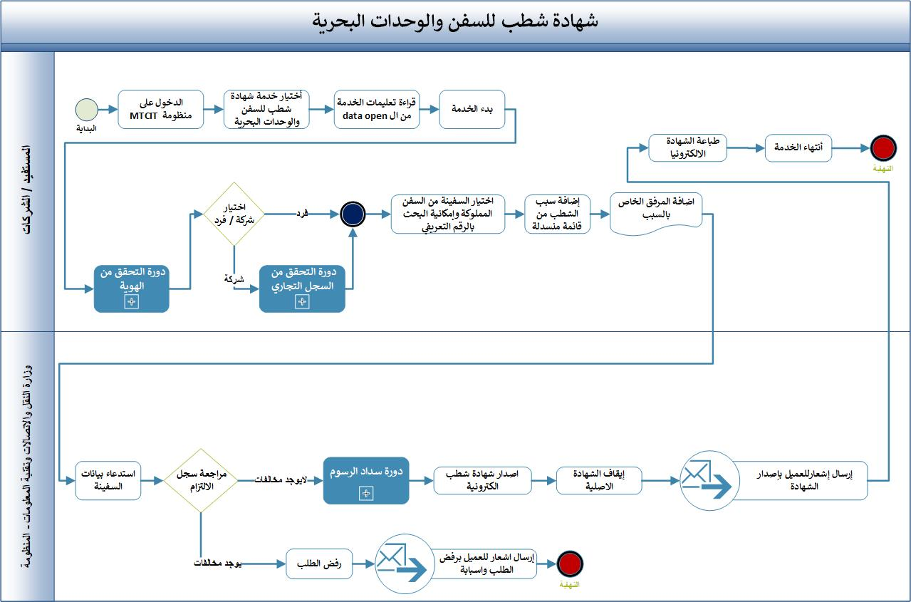

التكاملات
الجهة الخارجية | الغرض | البيانات المرسلة (Outbound) | البيانات المستقبلة (Inbound) | المخرجات في الدورة
شرطة عمان السلطانية – ROP PKI | التحقق من هوية المستفيد عبر التصديق الإلكتروني | رقم الهوية المدنية للمستفيد | نتيجة التصديق  (ناجح / مرفوض) | استكمال الدورة أو رفض الطلب
منصة عمان للأعمال – Invest Easy | التحقق من صلاحية السجل التجاري للشركات | رقم السجل التجاري | حالة السجل  (صالح / غير صالح) | استكمال الدورة أو إشعار بالرفض
سجل الالتزام | التحقق من حالة /الشركة (مخالفات) | رقم السجل | حالة الالتزام  (موجود / غير موجود) | رفض الطلب أو الاستمرار
بوابة الدفع الإلكتروني – ePayment Gateway | تحصيل رسوم إصدار شهادة الشطب | بيانات الفاتورة (رقم الطلب – قيمة الرسوم – بيانات السفينة) | حالة الدفع (مسدد / غير مسدد) + إيصال إلكتروني | استكمال الدورة أو إيقاف الطلب

إصدار شهادة شطب للسفن والوحدات البحرية RACI Matrix –
الإجراء الرئيسي | المستفيد | منظومة MTCIT | شرطة عمان | منصة عمان للأعمال | منظومة المخالفات/الالتزامات | بوابة الدفع الإلكتروني
تسجيل الدخول واختيار الخدمة | R | A | – | – | – | –
التصديق الإلكتروني (PKI) | I | A | R | – | – | –
تحديد صفة المستفيد والتحقق من السجل التجاري والنشاط البحري | R | A | – | R | – | –
اختيار السفينة وإدخال سبب الشطب | R | A | – | – | – | –
مراجعة سجل الالتزام | – | A | – | – | R | –
قرار قبول أو رفض الطلب (بناءً على الالتزام) | – | A | – | – | R | –
سداد الرسوم عبر بوابة الدفع | R | A | – | – | – | R
إصدار شهادة الشطب الإلكترونية | – | A | – | – | – | –
إشعار المستفيد بالنتيجة | – | A | – | – | – | –
تمكين الطباعة | R | A | – | – | – | –
إنهاء الدورة | – | A | – | – | – | –
- (Responsible) الجهة التي تنفذ الإجراء فعلياً - R
- (Accountable) الجهة التي تتحمل المسؤولية النهائية عن القرار/النتيجة - A
- (Consulted) جهات يتم استشارتها - C
- (Informed) جهات يتم إبلاغها فقط - I

المخرجات
- شهادة شطب -شهادة تسجيل ملغاه (PDF + QR).
- إيصال دفع إلكتروني.
- إشعارات SMS/Email.

